**重庆工商大学自学考试实践环节考核报名流程**

**1、有账号的考生直接登录进入平台（https://gs.zsbxx.cn/#/）登录**

**2、无账号的考生进入平台（https://gs.zsbxx.cn/#/）以社会考生注册，注册成功后再登录**

**3、具体的报名流程按照下图所示一步一步完成缴费**

**（1）进入学习平台，点击实践报名：**

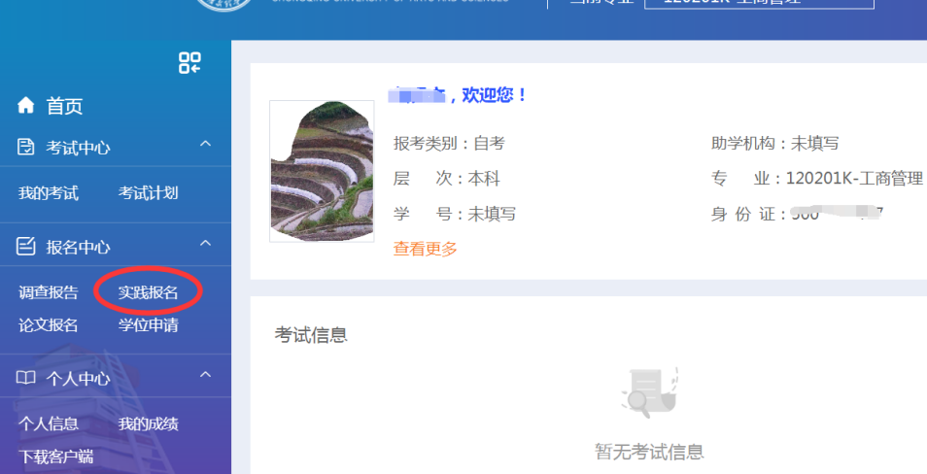

**（2）点击报名：**

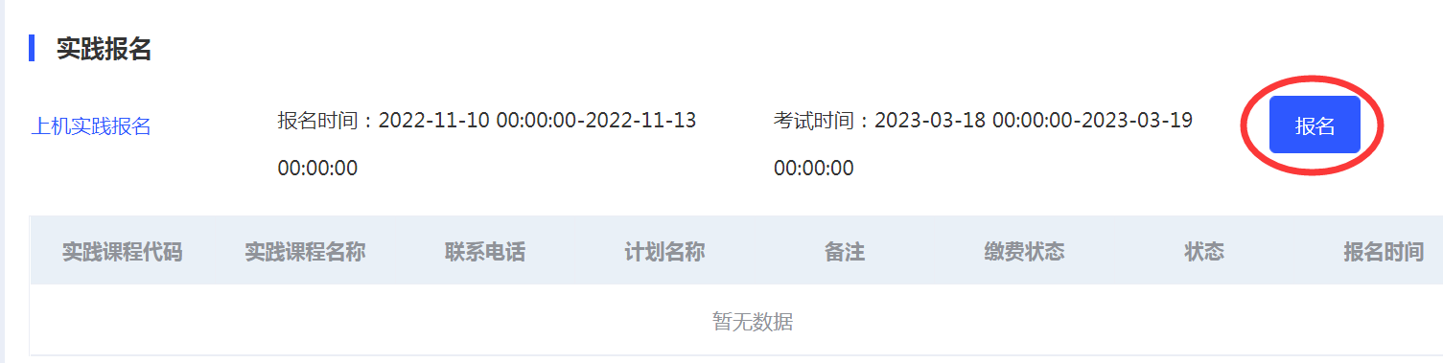

**（3）选择需报名的实践课程，08891和08892需提交活动设计方案和项目策划书，再正确填写电话号码，点击确定：**

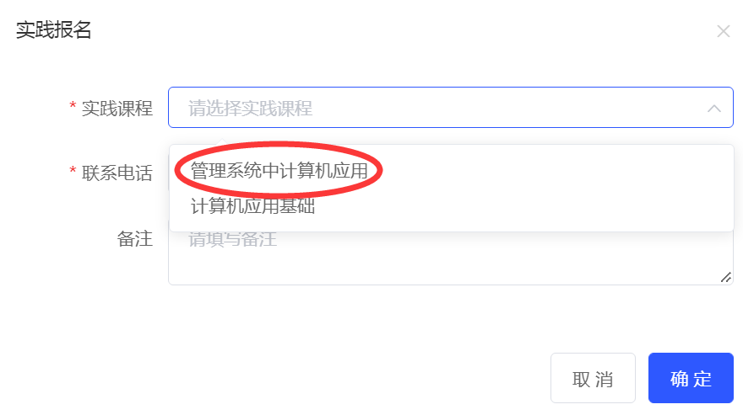

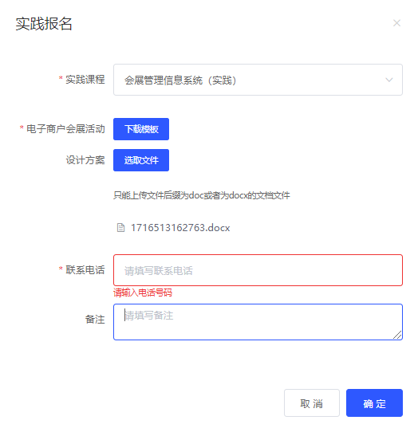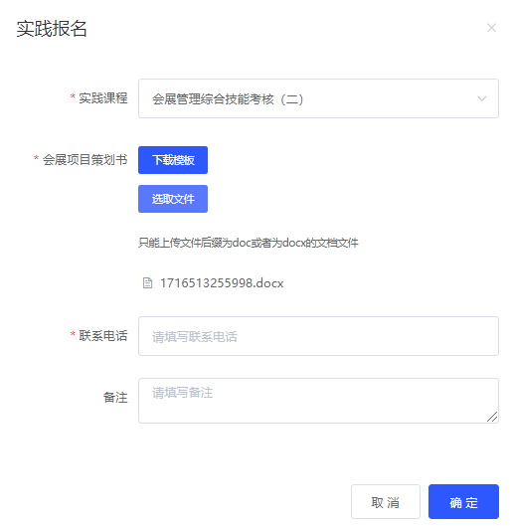

**（4）报名后，点击“去缴费”**

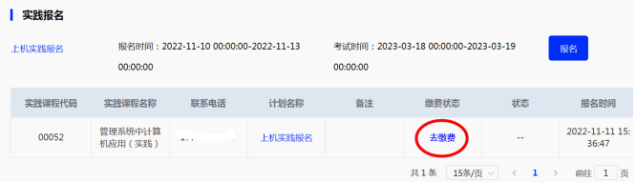

**（5）扫描二维码缴费**



**4、申请加QQ群**

**报考管理系统中计算机应用（实践）（00052）**和**计算机应用基础（00019）**的****社会考生**完成实践考试**缴费后**请**实名申请加QQ群 ，QQ群号：781090731，加群成功才表明报名完成。（助学考生不用加群）****

**5、实践环节报名缴费完成后，考生在个人中心--我的发票--下载电子发票**